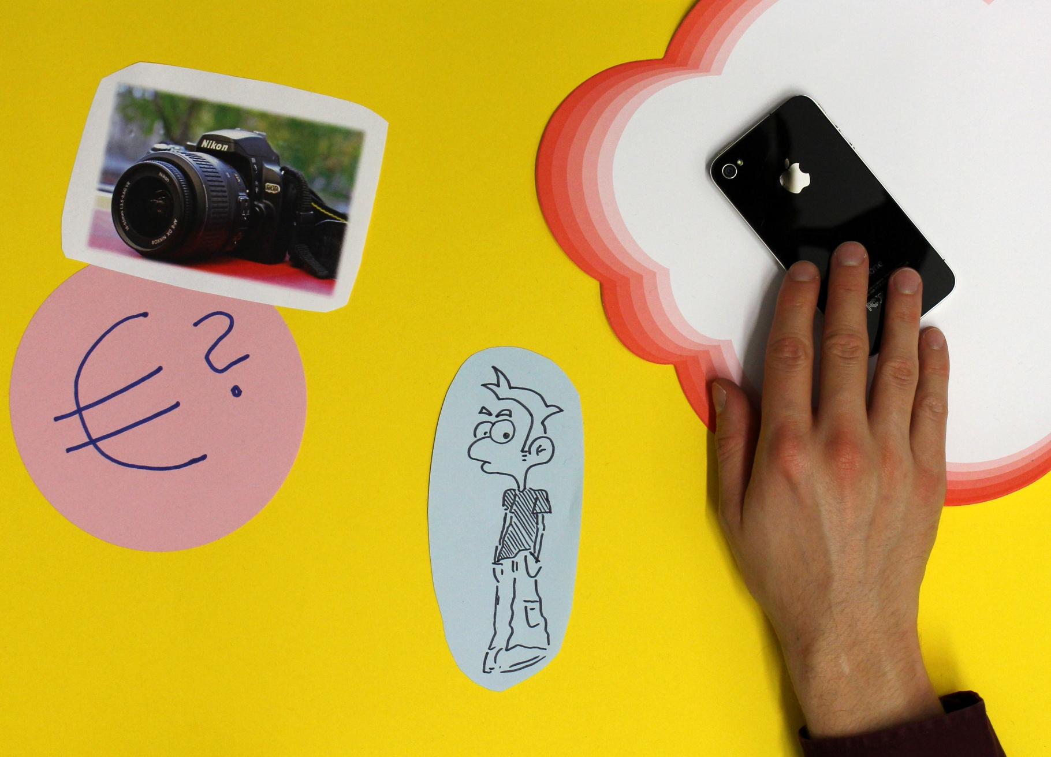

Erklärvideos im Unterricht

Einstieg in die Filmbildung mit YouTube-Formaten

- Workshop für Lehrkräfte und MedienberaterInnen -

Version 12/2016

Impressum

Herausgeber
FILM+SCHULE NRW
LWL-Medienzentrum für Westfalen
Fürstenbergstraße 13-15
48147 Münster
www.filmundschule.nrw.de
filmundschule.nrw@lwl.org

Autor Frank Schlegel, wissenschaftlicher Volontär/FILM+SCHULE NRW

Redaktion Uwe Leonhardt, pädagogischer Referent/FILM+SCHULE NRW

Gestaltung Frank Schlegel

Fotos Titelseite sowie Abbildungen FILM+SCHULE NRW

Überblick

Dieser Workshop bietet den direkten Einstieg in die digitale Filmarbeit mit Erklärvideos im Unterricht. Das Material gibt einen knappen Überblick über die drei Erklärvideo-Formate Explainity-Clip, How-To-Video und Erklärvideo im Vlogging-Stil anhand von Beispielen. Es ermöglicht eine Gruppenarbeitsphase von ca. einer halben bis vollen Stunde, in der Lehrkräfte selbst ein entsprechendes Erklärvideo produzieren – mit iPad, Smartphone oder Kamera. Die Aufgabenstellungen für diese Gruppenarbeit, die von FILM+SCHULE NRW bereits erprobt sind, finden Sie am Ende dieser Handreichung zum Ausdrucken. Im Anschluss an die Gruppenarbeitsphase sollten die produzierten Filme gemeinsam gesichtet, die Erfahrungen reflektiert und Einsatzmöglichkeiten der Erklärvideo-Produktion im Fachunterricht diskutiert werden. Der Workshop kann auch als Unterrichtsskizze für die Erklärvideo-Produktion im Unterricht mit Schülerinnen und Schülern dienen.
TIPP: Wenn Sie die Aufgabenstellungen im hinteren Teil des Workshop-Materials für Ihre Zwecke umschreiben möchten, laden Sie gerne die Word-Version im Download-Bereich von FILM+SCHULE NRW herunter.

Erklärvideos…
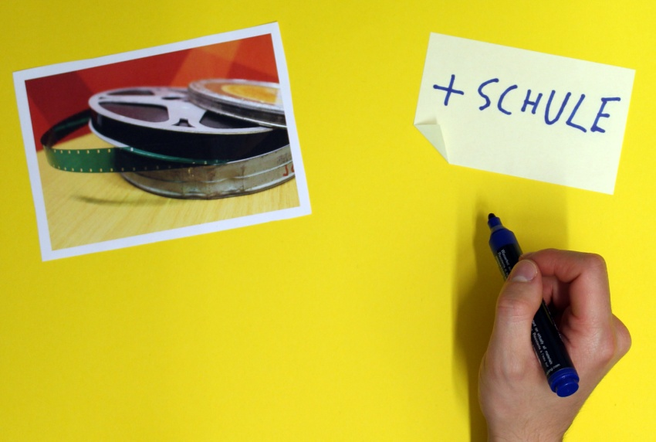
sind vor allem über das partizipative Videoportal YouTube zu einem milliardenfach genutzten Format geworden, das eine große thematische wie gestalterische Vielfalt aufweist. Qualitativ reicht das Spektrum von der laienhaften Wackelkamera-Aufnahme bis hin zum durchgestylten Wissenskanal eines professionellen YouTubers. Aus didaktischer und pädagogischer Perspektive sind einige Erklärvideos hochwertig und können jungen wie alten Menschen beim Lernen und Verstehen helfen. Andere Videos wiederum vereinfachen komplexe Zusammenhänge, reißen Ereignisse aus ihrem Kontext oder geben schlichtweg falsches Faktenwissen wider. Sie bedürfen unbedingt der kritischen Auseinandersetzung. Denn wer Medienkompetenz besitzt, kann die Spreu vom Weizen trennen und Online-Angebote wie Erklärvideos bewusst nutzen.
… im Unterricht

Egal ob Deutsch, Kunst, Sprachen, Gesellschafts- oder MINT-Fach – Erklärvideos decken Themen aus allen Fächern ab, von den Grundlagen bis hin zum Spezialwissen. Aus der hohen Alltagsrelevanz des Erklärvideos und der Möglichkeit, solche Videos mit vergleichsweise geringem Aufwand zu rezipieren und selbst zu produzieren, ergeben sich neue Chancen für die Unterrichtsgestaltung. Mit dem Einsatz von Erklärvideos können verschiedene Lernziele gebündelt erreicht werden.

Durch die Rezeption und Analyse von Erklärvideos
- setzen sich die Schülerinnen und Schüler mit dem im Video erklärten Inhalt auseinander.
- setzen sich die Schülerinnen und Schüler zugleich mit dem (Online-)Filmmedium auseinander und stärken ihre Medienkompetenz, speziell Filmkompetenz

Bei vorhandener WLAN-Anbindung und Präsentationsmöglichkeit via Beamer, Whiteboard o.ä. lassen sich Aufgaben am Erklärvideo ebenso gut in den Unterricht integrieren wie Textaufgaben. Ein Beispiel: Als Hausaufgabe suchen die Schülerinnen und Schüler auf YouTube ein Erklärvideo zu einem bestimmten Thema. Sie beurteilen, ob sie es für gelungen halten. Dabei sollen sie nicht nur auf den Inhalt sondern auch auf die Gestaltung, die filmischen Mittel, das Image, die Popularität und die Kommentare des Videos eingehen. In der Unterrichtsstunde präsentieren sie das Erklärvideo und diskutieren es mit der Klasse.

Dieser Workshop dient vor allem als Anleitung, selbst ein Erklärvideo zu produzieren. Die Produktion und Präsentation von Erklärvideos vereint in sich
- eine intensive Auseinandersetzung mit dem Thema des Erklärvideos
- die Stärkung von Medienkompetenz, speziell Filmkompetenz
- interaktive Gruppenarbeit
- kreativ-exploratives Lernen
- das Prinzip „Lernen durch Lehren“
- das Bedienen und Anwenden von Geräten und Programmen der Videoproduktion
- das Präsentieren eigener Arbeitsergebnisse
- die Analyse und Reflektion von (Film)Medien
- die Analyse und Reflektion der eigenen Performance (z.B. als Moderatorin/Moderator)

Somit ist die Produktion von Erklärvideos eine große Chance für die sinnvolle Nutzung von digitalen Medien im Unterricht. Im Folgenden werden drei Formate von Erklärvideos, die FILM+SCHULE NRW für die Produktion im Unterricht methodisch für sinnvoll erachtet, dargestellt.

Explainity-Clip

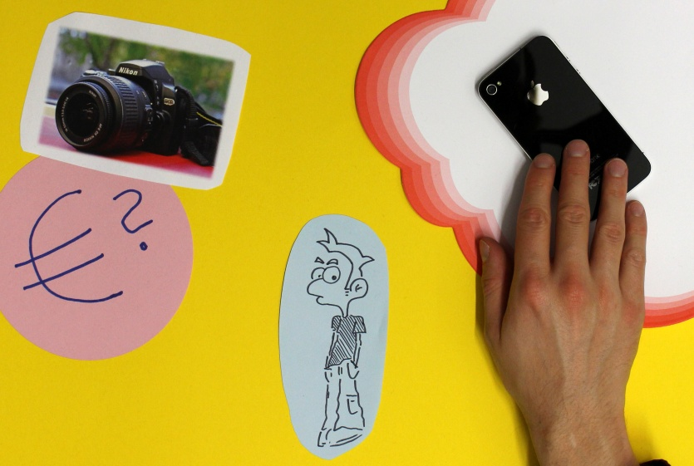
Der Begriff Explainity-Clip hat sich für ein Erklärvideo-Format etabliert, das seit 2015 boomt: das Erklärvideo im Legetrick-Stil.
Animiert werden Flachfiguren und Symbole, die meist vor einem neutralen Hintergrund durch Einzelbildanimation agieren. In Korrelation zum Bild wird aus dem Off gesprochen, seltener werden Musik und Sound-Effekte eingesetzt. Explainity-Clips erklären unter anderem Konzepte, Strukturen, politische, gesellschaftliche oder biologische Vorgänge. Die Erklärung ist dabei meist durch Storytelling in eine fiktive Rahmenhandlung eingebettet: Im Beispiel 1 wird die Dynamik der Flüchtlingsproblematik anhand des fiktiven Protagonisten „Karim“ exemplarisch durchgespielt. Das erzeugt beim Zuschauer Spannung oder gar einen persönlichen Bezug und soll die Aussage des Videos deutlicher transportieren.
Beispiel 2 ist nicht mit einem Programm animiert, sondern die Elemente wurden analog gebastelt und abgefilmt, was sich auch für den Unterricht anbietet. Dass im Clip die Hände die Elemente bewegen, liegt derzeit im Trend, ist aber kein Muss für einen gelungenen Explainity-Clip: Ebenso gut können Elemente durch den Filmschnitt plötzlich auf der Fläche erscheinen.

Beispiele zum Rezipieren und Diskutieren:

Beispiel 1
Flüchtlingskrise einfach erklärt (explainity® Erklärvideo) | explainity
www.youtube.com/watch?v=i4N8m500Rlw

Beispiel 2
Parteiprogramme kurz erklärt: DIE LINKE | Medienetage
www.youtube.com/watch?v=OAKGw0rcuzo

Beispiel 3
Lernen durch Erklären – selbstgedrehte Erklärfilme am Unterrichtsbeispiel „Strategien und Maßnahmen zum Schutz der Erdatmosphäre in Politik und Gesellschaft“ | Schülerbeispiel bei klett.de www.klett.de/alias/1067964

Ein guter Explainity-Clip
- ist technisch sauber produziert (ruckelfrei, keine Störgeräusche, …).
- verwendet einfache, klare Bilder (Icons, Symbole).
- konzentriert sich auf eine Kernaussage/-geschichte (Tell one story only!).
- achtet auf die Bild-Ton-Schere, dass sich also Bild und gesprochener Text nicht zu weit voneinander entfernen. Er kopiert im Bild aber auch nicht bloß das gesprochene Wort, sondern schafft es, dass Bild und Text durch Korrelation einander unterstützen.
- kann durch Storytelling die Aussage anschaulich transportieren.

How-To-Video

How-To-Videos oder Videotutori-als gibt es zu eigentlich jeglichen Tätigkeiten. Ob Kochen, Schminken, Handwerkliches oder der Umgang mit einer Software – alles kann man sich auf YouTube zeigen und erklären lassen. How-To-Videos sind in der Regel Aufnahmen rein performativer Handlungen, d.h. eine Handlung wird so vorgemacht, sodass der Betrachter sie nachmachen kann. Tutorials haben also eher den Charakter einer Gebrauchsanweisung und verzichten auf ablenkende Story-telling-Elemente. Die Aufgabe des Moderators, der meist nur als Sprecher aus dem Off auftritt, ist lediglich die möglichst exakte Beschreibung des Vorgangs. How-To-Videos werden oft mit einfachsten Mitteln produziert und auf YouTube veröffentlicht, siehe Beispiel 2.
Videotutorials, die eine Software erklären, sind in der Regel mit einem Screen Capture-Programm produziert worden, also durch Aufnahme des Bildschirms bei gleichzeitiger Kommentierung über ein Mikrofon – wie in Beispiel 3. In selteneren Fällen ist eine Webcam-Aufnahme des Anwenders eingeblendet, wie bei einem Let’s Play-Video.

Beispiele zum Rezipieren und Diskutieren:

Beispiel 1
BASIC: Das perfekte Rührei | Esslust
www.youtube.com/watch?v=AaBlZvX8wp0

Beispiel 2
Prozentsatz mit Dreisatz berechnen | Mathe Matik
www.youtube.com/watch?v=4-oMADnHMmc
Beispiel 3
iMovie Tutorial Deutsch – schneller Einstieg (Mac) | MMC Design
www.youtube.com/watch?v=9aXaBV2gMfs

Ein gutes How-To-Video
- ist technisch sauber produziert (ruckelfrei, keine Störgeräusche, …).
- hat ein angemessenes Tempo, sodass man dem Gezeigten gut folgen kann.
- hat eine angemessene, verständliche Sprache.
- ist nicht zu lang, schweift nicht ab, konzentriert sich auf die zu erklärende Handlung.
- ist bildtechnisch so produziert, dass das Gezeigte auch ohne Kommentierung verstanden würde – die Sprache hat lediglich eine Unterstützerfunktion. Deshalb müssen u.a. Einstellung und Perspektive geschickt gewählt sein.
- macht in einer bündigen Einleitung deutlich, worum es geht (das kann auch in einem Satz geschehen).

Erklärvideo im Vlogging-Stil

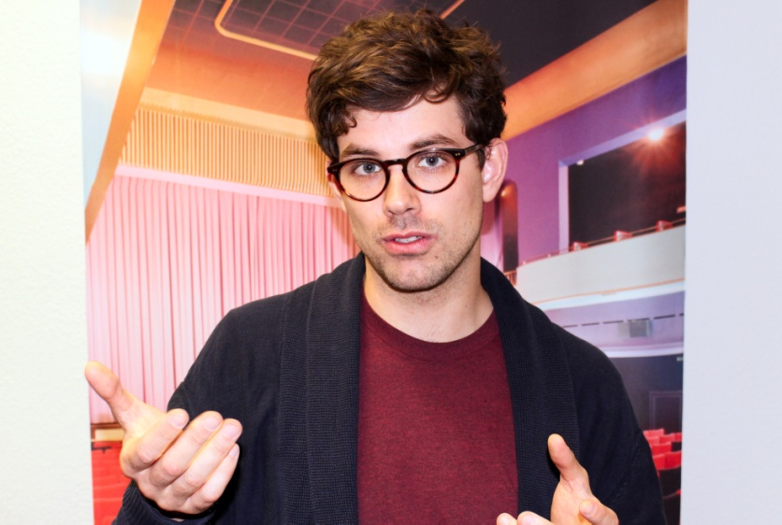
Vlogging, das heißt Blogging im Videoformat. Sogenannte Vlog-ger behandeln auf ihren YouTube-Kanälen zumeist ein spezielles Themenfeld wie Kosmetik oder Gaming. Videos dieser Machart, die Wissen vermitteln wollen, können als Erklärvideos betrachtet werden. Im Erklärvideo im Vlogging-Stil spricht eine Moderatorin oder ein Moderator direkt zur Kamera bzw. zum Betrachter. Dabei treten Persönlichkeit und Meinung des Vloggers in den Vordergrund, was durchaus den Charme des Videos ausmachen kann. Vlog-Videos können aus einer einzigen Einstellung bestehen. In Beispiel 1 sehen wir lediglich Mr. Wissen2go an einem Tisch sitzend, halbnah, wobei nur selten Elemente wie Schriftzüge eingeblendet werden. Beispiel 2 ist wesentlich aufwändiger gestaltet, arbeitet mit wechselnden Einstellungen, Animationen und Greenscreen-Effekten. In Beispiel 3 verdeutlichen drei Vlogger ihre Aussagen auf kreative und einfache Weise mit eingefügten Sketch-Sequenzen.

Beispiele zum Rezipieren und Diskutieren:

Beispiel 1
Der Nahostkonflikt erklärt – Israelis gegen Palästinenser | MrWissen2go
www.youtube.com/watch?v=J651tZKFRfI

Beispiel 2
Wie Sprache beeinflusst, wie wir denken | TenseMakesSense | #74
www.youtube.com/watch?v=7oyL8gl-Y9g

Beispiel 3
Peinliche Situationen für neu Ankommende in Deutschland | GermanLifeStyle GLS
www.youtube.com/watch?v=pETUagOIDpY

Ein gutes Erklärvideo im Vlogging-Stil
- ist technisch sauber produziert (ruckelfrei, keine Störgeräusche, …).
- nutzt das Auftreten der Moderatorin oder des Moderators, um Aufmerksamkeit und Empathie bei den Zuschauern zu erzeugen. Dabei stellt der Moderator jedoch seine Persönlichkeit nicht derart in den Vordergrund, dass der eigentliche Inhalt hinter ihr verschwindet und das Video in die Länge gezogen wird.
- setzt filmische Mittel wie Schnitte, Animationen und eingefügte Sequenzen/Filmausschnitte dort ein, wo es der Argumentation/der Didaktik des Videos nützt, nicht aus bloßer Effekthascherei.

Womit Erklärvideos filmen?

Das Handy (Smartphone oder iPhone)
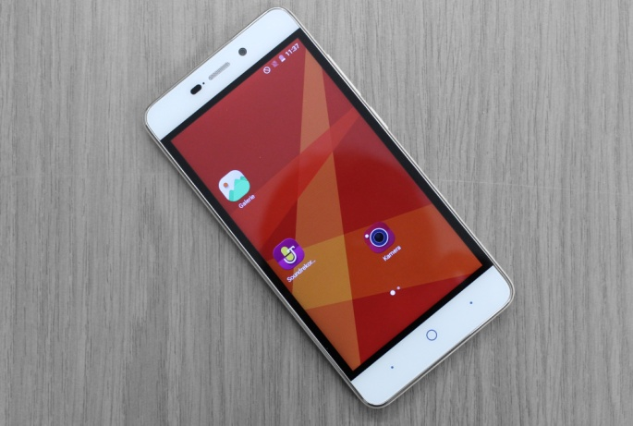
- hat eine Kamera, die für die Filmarbeit in der Schule vollkommen ausreichend ist.
- lässt sich intuitiv bedienen bzw. wird von Kindern und Jugendlichen im Alltag bereits zum Filmen genutzt.
- kann von Schülerinnen und Schülern selbst mitgebracht werden nach dem Prinzip Bring your own device.
- eignet sich für die schnelle und technisch niedrigschwelli-ge Produktion aller Erklär-video-Formate.
- kann mobil eingesetzt werden und ermöglicht filmische Experimente. Aber auch ruckelfreie, statische Aufnahmen können leicht produziert werden, indem das Handy zum Beispiel auf einer Stuhllehne aufgelegt und dadurch fixiert wird.
- TIPP: Für die mobile Filmproduktion in der Schule werfen Sie einen Blick in unsere App-Liste Filmbildung mit Tablets – nützliche Apps.

Das iPad/Tablet

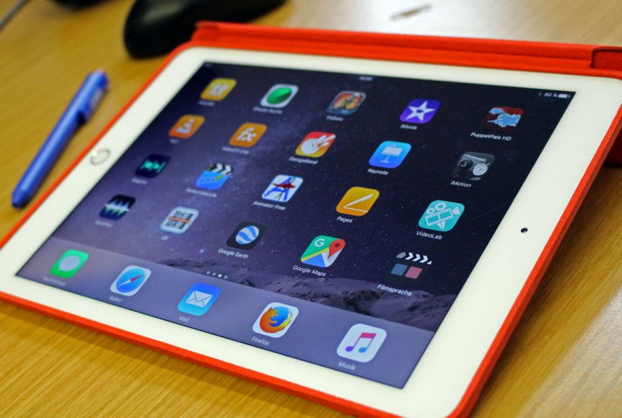
- lässt sich vielseitig für die Filmarbeit einsetzen, ist handlich und hat einen großen Bildschirm, um Aufnahmen direkt gemeinsam zu begutachten.
- kann schnell mit den benötigten Apps versehen werden: Mit der einsteigerfreundlichen Videoschnitt-App iMovie (für iPad) lassen sich Aufnahmen schnell schneiden und gegebenenfalls nachvertonen.
- eignet sich besonders für Explainity-Clips, weil das frontale Filmen von oben mit dem iPad einfach ist. Soll der Text live zur Aufnahme eingesprochen werden, reicht es aus, wenn sich die Sprecherin oder der Sprecher direkt neben der Kamerafrau oder dem Kameramann platziert. Das interne Mikrofon nimmt das gesprochene Wort dann in angemessener Lautstärke und ohne störendes Rauschen auf.

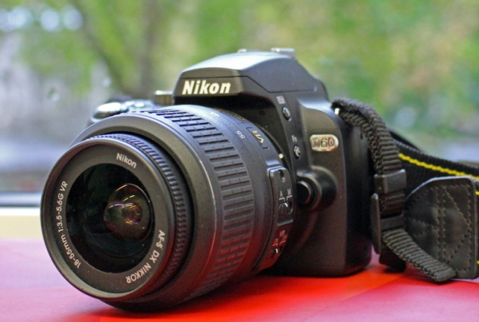
Die Digitalkamera mit Videofunktion

- ermöglicht Aufnahmen in hoher Qualität.
- besitzt meist ein Schraubgewinde für die Anbringung auf einem Stativ.
- ist in vielen Haushalten vorhanden und kann u.U. mitgebracht werden.
- eignet sich besonders für aufwändiger gestaltete Erklär-videos im Vlogging-Stil.

ACHTUNG: Kabel & Kompatibilität

Wenn Sie planen, den Workshop wie in den folgenden Aufgabenstellungen, mit allen drei bzw. unterschiedlichen Geräten durchzuführen, achten Sie dabei auf die Kompatibilität der Hardware und Software. Um zum Beispiel Filme via USB-Anschluss vom Handy auf ein Notebook zu übertragen, brauchen Sie meist unterschiedliche Kabel, je nach Hersteller und Alter des Mobilgeräts. iPhones und andere Smartphone-Kabel sind klassischerweise miteinander inkompatibel. Es kann auch passieren, dass Smartphones Videoaufnahmen z.B. als GP3-Dateiformat abspeichern, das von manchen Schnitt- und Abspielprogrammen nicht gelesen werden kann. In diesem Fall empfiehlt sich der VLC-Player als „Allesfresser“, um solche Videodateien abzuspielen, oder ein Video Converter, um das Dateiformat umzuwandeln.

Es geht los!

Die folgenden Aufgabenstellungen richten sich an drei Gruppen, die jeweils einen Explainity-Clip mit einem iPad und analogen Bastelmaterialien, ein How-to-Video mit dem Smartphone sowie ein Erklärvideo im Vlogging-Stil mit Digitalkamera und Notebook produzieren werden. Vor allem die „Themen“ auf den Aufgabenkärtchen können Sie als exemplarisch betrachten und nach Belieben verändern. Auch die Aufgabenstellungen können Sie je nach Zielgruppe und technischen Möglichkeiten anpassen.

Gruppe 1 „Explainity-Clip“

Aufgabe

Setzen Sie ein kurzes Erklärvideo als Explainity-Clip (Legetrick-Technik) um. Nutzen Sie dafür die Auftragskarten Thema, Gerät, Programme, Tipps und Hilfsmittel.

Ihr Video sollte 60 Sekunden Länge nicht überschreiten.

Ablauf

Fertigen Sie eine kurze Skizze/Storyboard an. Überlegen Sie, anhand welcher einfachen Elemente – Bilder, Symbole, Pfeile, Figuren usw. – Sie das gewählte Thema darstellen wollen. Diese Elemente erstellen Sie mit Papier, Stiften und Schere. Entwerfen Sie einen kurzen Text dazu. Legen Sie die Rollen in Ihrem Team fest: Kamerafrau/-mann, Sprecherin/Sprecher, Animatorin/Animator.

Ein Bogen Tonpapier dient Ihnen als Fläche, auf der die einzelnen Elemente bewegt werden. Ihre Kamerafrau/ihr Kameramann filmt diese Fläche dabei frontal von oben mit dem iPad. Die Animatorin/der Animator verschiebt die Elemente.

Sprechen Sie bereits beim Dreh den Text live ein. Wenn Sie fertig sind, speichern und exportieren Sie das Projekt und übertragen es mit einem USB-Kabel auf das Präsentations-Macbook.

Für Fragen stehen Ihnen die Referenten jederzeit sehr gerne zur Verfügung!

Feedbackrunde

Bitte nehmen Sie in der Schlussrunde kurz Stellung zum Explainity-Clip aufgrund Ihrer praktischen Erfahrung.

Gruppe 1 „Explainity-Clip“

Tipp

Wollen Sie mit einzelne Einstellungen filmen, diese zusammenschneiden und
nachvertonen oder das Video in einer einzigen Sequenz filmen und dazu live die Elemente mit den Händen bewegen und den Text einsprechen? Beides ist möglich!

Format

Explainity-Clip
(Legetechnik)

Thema

Wie funktioniert der Dreisatz?
oder
Was bedeutet Gewaltenteilung?
oder
Wie entsteht Regen?

Hilfsmittel

Papier, Stifte, Schere

Programm

iPad-Kamera
+
iMovie für iPad

Gerät

iPad

Gruppe 2 „How-To-Video“ mit dem Smartphone

Aufgabe

Funktioniert die Videoproduktion mit Alltagsgeräten? Sie machen die Probe aufs Exempel und produzieren ein Erklärvideo mit nichts anderem als einem Smartphone!
Produzieren Sie ein kurzes How-To-Video als Realfilm. Nutzen Sie dafür die Auftragskarten Themen, Programme und Tipps.

Ihr Video sollte eine Länge von 2 Minuten nicht überschreiten.

Ablauf

Planen Sie Ihren Film anhand einer kurzen Skizze. Überlegen Sie dabei: Wie wird das Video eingeleitet? Welche Einstellungen sind für Ihr gewähltes Thema sinnvoll? Wählen Sie einen geeigneten Drehort aus. Legen Sie die Rollen fest (Kamerafrau/ -Mann, Anwenderin/Anwender) und wählen Sie ein geeignetes Anschauungsobjekt aus. Drehen Sie nun Ihren Clip mit dem Smartphone. Übertragen Sie das Video dann mit einem USB-Kabel auf das Präsentations-Macbook.

Für Fragen stehen Ihnen die Referenten jederzeit sehr gerne zur Verfügung!

Feedbackrunde

Bitte nehmen Sie in der Schlussrunde kurz Stellung zum How-To-Video aufgrund Ihrer Erfahrung.

Gruppe 2 „How-To-Video mit dem Handy“

Thema

Wie montiere ich eine Kamera
auf ein Stativ?
oder
Wie mache ich besonders
gute Aufnahmen mit dem Handy?
oder
Wie sollte man sich verhalten,
wenn es in der Schule brennt?

Tipp
Bei Ihnen führt gute Planung am Storyboard zum Erfolg! Da Sie für Ihre Aufgabe kein Schnittprogramm zur Verfügung haben, können Sie nicht im Nachhinein einzelne Clips zusammenfügen. Drehen Sie in einer einzigen Plansequenz oder verwenden Sie die Pause/Play-Funktion, um die Aufnahme zwischendurch zu unterbrechen.

Format

How-To-Video

Programm

Handykamera

Gerät

Smartphone

Gruppe 3 „Erklärvideo im Vlogging-Stil“

Aufgabe

Produzieren Sie ein kurzes Erklärvideo im Vlogging-Stil als moderierten Realfilm mit der Digitalkamera. Nutzen Sie dafür die Auftragskarten Thema, Geräte, Programme und Tipps.

Ihr Video sollte eine Länge von 60 Sekunden nicht überschreiten.

Ablauf

Planen Sie Ihren Film anhand einer kurzen Skizze/Storyboard. Überlegen Sie dabei, wie die Moderatorin/der Moderator das gewählte Thema einleitet. In welchen Einstellungen wollen Sie das Thema verdeutlichen? Wählen Sie einen geeigneten Drehort aus. Legen Sie die Rollen fest: Kamerafrau/ -Mann, Moderatorin/Moderator, evtl. weitere Darsteller. Drehen Sie nun Ihren Clip mit der iPad-Kamera. Schneiden Sie Ihre Einstellungen evtl. mit der dem Windows Movie Maker in die richtige Reihenfolge und übertragen Sie das fertige Video dann mit einem USB-Kabel auf das Präsentations-Gerät.

Für Fragen stehen Ihnen die Referenten jederzeit sehr gerne zur Verfügung!

Feedbackrunde

Bitte nehmen Sie in der Schlussrunde kurz Stellung zum Erklärvideo im Vlogging-Stil aufgrund Ihrer Erfahrung.

Gruppe 3 „Erklärvideo im Vlogging-Stil“

Tipp

Verteilen Sie früh Rollen:
Wer ist Kamerafrau/Mann oder Moderatorin/Moderator, wer evtl.
Darstellerin/Darsteller
oder Requisiteur?

Format

Erklärvideo
im Vlogging-Stil

Thema

Was bedeutet Meinungsfreiheit?
oder
Wie verhalte ich mich, wenn jemand
in der Klasse gemobbt wird?
oder
Welche Einstellungsgrößen
gibt es im Film?

Programm

Windows
Movie Maker

Geräte

Digitalkamera
+
Notebook

